# HW Web前端第二轮笔试题目

**学习目标：**

**HTML方面：**掌握必要的标签元素，熟练块级、内联元素。

**CSS方面：**掌握基本的选择器，盒子模型，流动布局、浮动布局、固定布局等。

**JAVASCRIPT方面：**了解ECMAScript的基础知识，DOM的基础操作，BOM的一些常用方法。

**题目如下：**

提示：下面的题目不用全部完成哦，当然因为是有竞争哒，所以完成越多越好啦，相信自己哈 。

1. **笔试题（100分）**

1.使用CSS&HTML实现下图的布局**(40分)**。(psd文件和所需图片在素材文件夹下)

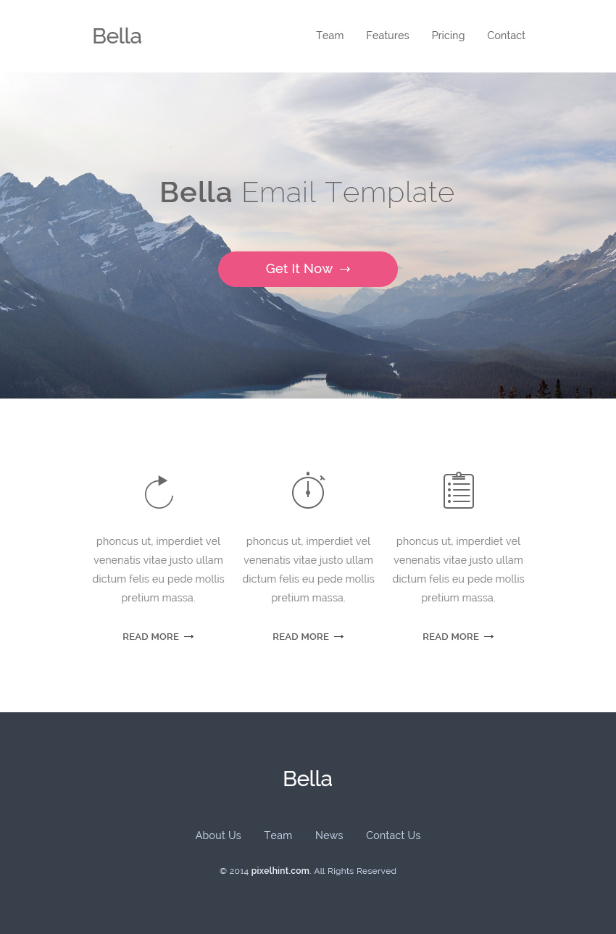

2. 实现一个导航栏(CSS部分)**(15分)**。

具体效体如navigator.gif

3. 制作一个简易时钟，显示时间(JS部分)**(15分)**。

具体效果如 timer.gif

4. 实现从本地自由选择图片文件，并将其显示在页面上(HTML5部分)**(15分)**。

具体效果如selectImage.gif

5. 使用git/github客户端把前4道题的代码开源到自己的github仓库**(15分)**。

**附录**

**提交要求：**

完成第5道题的直接提供github地址，没完成第5道题的把代码打包，然后把GitHub地址或打包的代码发送到1538306377@qq.com，注意写清楚学号和姓名。

**加分项：**

1. 代码缩进合理及注释清楚。

**关于学习资料：**

**HTML、CSS:**

<http://www.imooc.com/learn/9>

<http://www.w3school.com.cn/>

**JavaScript:**

<http://www.w3school.com.cn/js/index.asp>

<http://www.runoob.com/js/js-tutorial.html>

**Git：**

<https://www.liaoxuefeng.com/wiki/0013739516305929606dd18361248578c67b8067c8c017b000>

**关于开发工具：**

1. Sublime
2. Vscode
3. Atom
4. WebStorm
5. Dreamweaver
6. Notepad++

**有疑问怎么办：**

上述有不明白的或者有疑问的可以加技术交流群：580026716。

出题人：Web组组长覃永利

时间：2017年秋季